Отчёт по лабораторной работе №3

Тема: работа в Markdown

Подволоцкий Иван Дмитриевич

Содержание

# 1 Цель работы

* Научиться оформлять отчёты с помощью легковесного языка разметки Markdown.

# 2 Выполнение лабораторной работы

1. Открываем шаблон работы в Markdown для последующего редактированя (рис. 1)

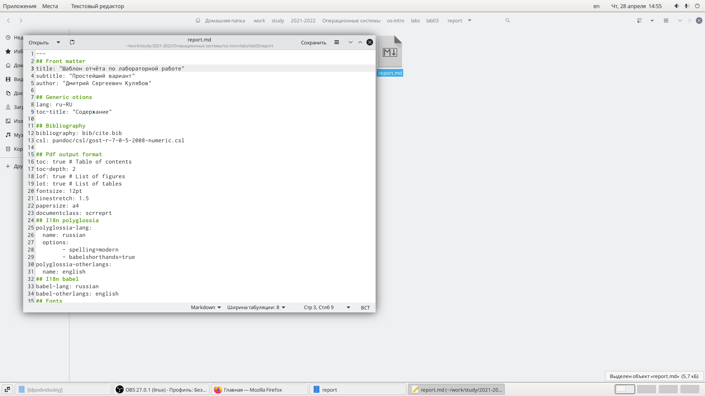

Рис. 1: Первоначальный вид файла

1. Непосредственно редакируем шаблом под тему второй лабороторной работы (рис. 2)

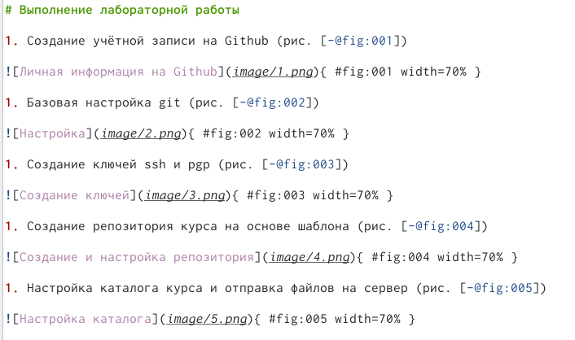

Рис. 2: Файл после редактирования

1. Прописываем команду make в консоли и ждём компиляции файла (рис. 3)

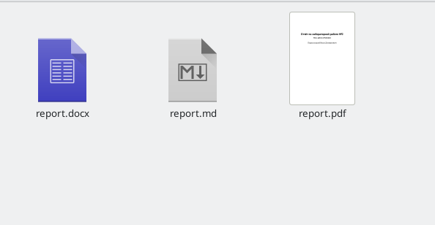

Рис. 3: Созданные файлы

# 3 Выводы

В ходе выполнения данной лабораторной работы я научился оформлять отчёты с помощью легковесного языка разметки Markdown.